静态路由实验指导手册
本指导手册内容来自：《计算机网络实验教程》（第2版），王盛邦编著，清华大学出版社，ISBN：9787302461234，2017年5月

【实验目的】
掌握通过静态路由方式实现网络的连通性。

【实验内容】
完成本实验及实验思考。
在路由器 R1 和 R2 上配置静态路由，使 PC1 和 PC2 在跨路由器的情况下能互连互通。配置之前，应该测试 2 台计算机的连通性，以便与配置后的连通性作对比。

【实验拓扑】
本实验的拓扑结构如图1所示。

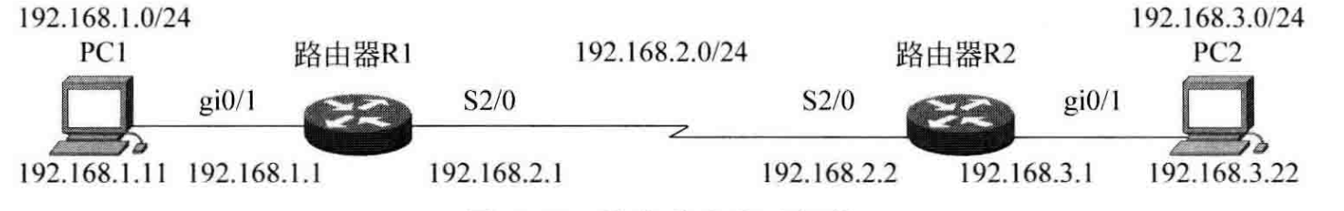
图1 静态路由实验拓扑
【实验步骤】
注意，实验室每台PC都有2块网卡：1块网卡（IP已被配置为172.16.X.1-3，X为小组号）用于连接校园网、以访问互联网，以及配置实验室所在小组的路由器和交换机；1块网卡用于在路由器和交换机配置好后，参与课程实验，其IP需手动配置，在本实验中配置为192.168.X.X。若想令两块网卡在实验中同时使用，需手动配置PC的网络路由。若不想手动配置路由，可以在静态路由实验时禁用PC上172.16.X.1-3的网卡（不要拔掉PC的网线）。

步骤一：为PC配置IP地址和掩码
按照图1所示，为两台PC配置静态IP地址。
- PC1 配置:
  - IP 地址: 192.168.1.11
  - 子网掩码: 255.255.255.0
  - 默认网关: 192.168.1.1
- PC2 配置:
  - IP 地址: 192.168.3.22
  - 子网掩码: 255.255.255.0
  - 默认网关: 192.168.3.1

步骤二：路由器R1的基本配置
<Huawei> system-view
Enter system view, return user view with Ctrl+Z.
[Huawei] sysname R1
[R1] interface Ethernet0/0/1
[R1-Ethernet0/0/1] ip address 192.168.1.1 24
[R1-Ethernet0/0/1] undo shutdown
[R1-Ethernet0/0/1] quit
[R1] interface Ethernet0/0/2
[R1-Ethernet0/0/2] ip address 192.168.2.1 24
[R1-Ethernet0/0/2] undo shutdown
[R1-Ethernet0/0/2] quit

步骤三：路由器R2的基本配置
<Huawei> system-view
Enter system view, return user view with Ctrl+Z.
[Huawei] sysname R2
[R2] interface Ethernet0/0/1
[R2-Ethernet0/0/1] ip address 192.168.3.1 24
[R2-Ethernet0/0/1] undo shutdown
[R2-Ethernet0/0/1] quit
[R2] interface Ethernet0/0/2
[R2-Ethernet0/0/2] ip address 192.168.2.2 24
[R2-Ethernet0/0/2] undo shutdown
[R2-Ethernet0/0/2] quit

步骤四：配置静态路由
- 在R1上配置去往PC2所在网段的静态路由
[R1] ip route-static 192.168.3.0 24 192.168.2.2
- 在R2上配置去往PC1所在网段的静态路由（回程路由）
[R2] ip route-static 192.168.1.0 24 192.168.2.1

步骤五：验证测试
- 查看路由表
在R1和R2上分别执行 display ip routing-table 命令，检查静态路由条目是否已成功加载。
  - R1预期输出（部分）:
Destination/Mask Proto Pre Cost Flags NextHop Interface
192.168.1.0/24 Direct 0 0 D 192.168.1.1 Ethernet0/0/1
192.168.2.0/24 Direct 0 0 D 192.168.2.1 Ethernet0/0/2
192.168.3.0/24 Static 60 0 RD 192.168.2.2 Ethernet0/0/2
- 测试端到端连通性
  - 在PC1的命令行界面执行 ping 192.168.3.22。
C:\>ping 192.168.3.22
Pinging 192.168.3.22 with 32 bytes of data:
Reply from 192.168.3.22: bytes=32 time<1ms TTL=126
Reply from 192.168.3.22: bytes=32 time<1ms TTL=126
出现以上回复，证明PC1与PC2已成功连通。

【实验思考】
(1) 在配置静态路由前，PC1 ping PC2，分析此时为何不通？
(2) 要实现PC1和PC2的通信，本实验共配置了几条静态路由？分别是什么？其含义是什么？
(3) 如果路由器中存在去往同一网段的多条路由信息，路由器会采用哪一个进行转发？

